ГУАП
КАФЕДРА № 43
ОТЧЕТ
ЗАЩИЩЕН С ОЦЕНКОЙ
ПРЕПОДАВАТЕЛЬ
доц., канд. техн. наук |  |  |  | А.В.Туманова
должность, уч. степень, звание |  | подпись, дата |  | инициалы, фамилия

ОТЧЕТ О ЛАБОРАТОРНОЙ РАБОТЕ №6

ОБРАБОТКА ЧИСЛОВЫХ МАТРИЦ

по курсу: ОСНОВЫ ПРОГРАММИРОВАНИЯ
РАБОТУ ВЫПОЛНИЛ
СТУДЕНТ ГР. № | 4236 |  |  |  | К.А. Кельбина
 |  |  | подпись, дата |  | инициалы, фамилия

Санкт-Петербург 2023

- Цель работы
Целью работы является изучение структуры данных двумерный массив.
ЗАДАНИЕ:
Задания на лабораторную работу приводятся в каждом варианте. При написании программ можно использовать как динамические, так и нединамические массивы. Размерность последних задаётся именованной константой.
Примечание: массивы, созданные с помощью классов (таких, как например, array или vector из библиотеки STL) использовать запрещается.
Примечание: если использовались операторы динамического выделения памяти, то следует вставить дополнительный код, обнаруживающий утечки памяти. См. раздел «Как обнаружить утечки памяти?». Все утечки памяти должны быть устранены.
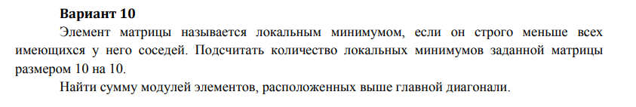
- Описание созданных функций
При написании данной лабораторной работы были разработаны следующие подпрограммы (процедуры и функции):
- процедура checkelem, проверяет что бы значение было числом;
- процедура localMin, ищет количество локальных минимумов;
- функция sumdiag, сумма модулей элементов выше главной диагонали;
- функция valid, проверяет корректный ввод матрицы.
В основном теле программы вначале вводится пользователем с клавиатуры размерность матрицы. заполняем массив вручную. Далее выводим на экран исходный массив. Выводим на экран количество локальных минимумов, (Запускаем функцию localMin). Находим сумму модулей элементов выше главной диагонали (Запускаем функцию sumdiag).

3. Блок-схема
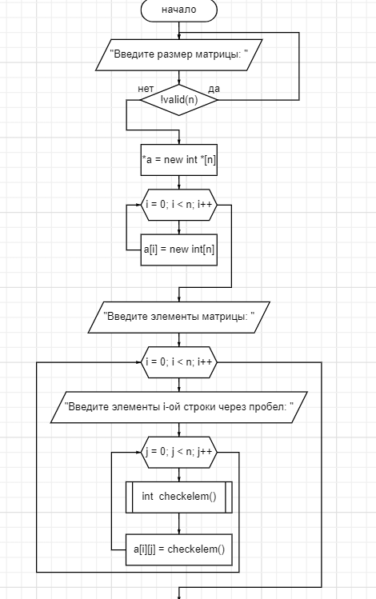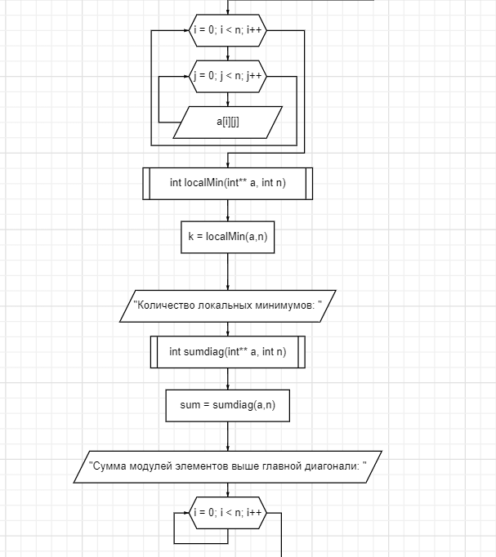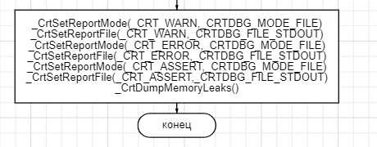
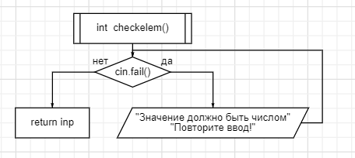
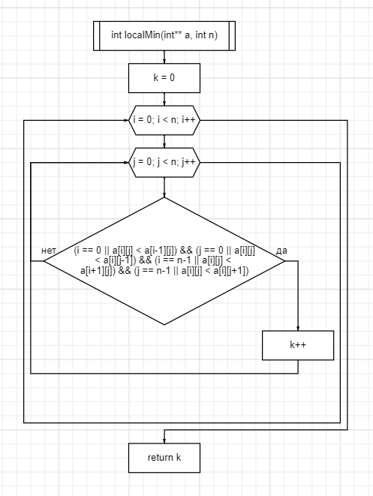
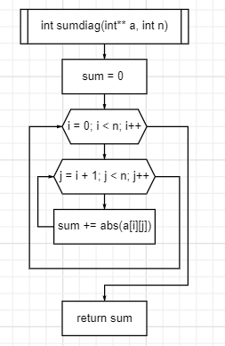
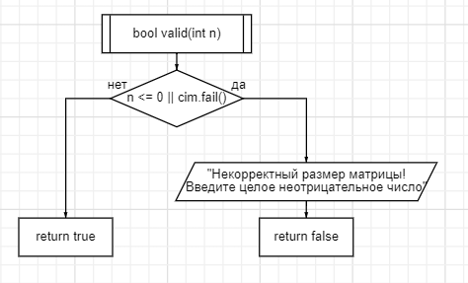
4. Листинг программы
#include <iostream>
#define _CRTDBG_MAP_ALLOC
#include <stdlib.h>
#include <crtdbg.h>
#ifdef _DEBUG
#ifndef DBG_NEW
#define DBG_NEW new ( _NORMAL_BLOCK , __FILE__ , __LINE__ )
#define newDBG_NEW
#endif
#endif

using namespace std;

// Функция подсчета количества локальных минимумов
int localMin(int** a, int n) {
int k = 0;

for (int i = 0; i < n; i++) {
for (int j = 0; j < n; j++) {
if ((i == 0 || a[i][j] < a[i - 1][j]) &&
(j == 0 || a[i][j] < a[i][j - 1]) &&
(i == n - 1 || a[i][j] < a[i + 1][j]) &&
(j == n - 1 || a[i][j] < a[i][j + 1])) {
k++;
}
}
}
return k;
}

// Функция подсчета суммы модулей элементов выше главной диагонали
int sumdiag(int** a, int n) {
int sum = 0;
for (int i = 0; i < n; i++) {
for (int j = i + 1; j < n; j++) {
sum += abs(a[i][j]);
}
}
return sum;
}

bool valid(int n) {
if (n <= 0 || cin.fail()) {
cin.clear();
cin.ignore(INT_MAX, '\n');
cout << "Некорректный размер матрицы! Введите целое неотрицательное число" << endl;
return false;
}
return true;
}
int checkelem() {
int inp;
cin >> inp;
while (cin.fail()) {
cin.clear();
cin.ignore(INT_MAX, '\n');
cout << "Значение должно быть целым числом." << endl;
cout << "Повторите ввод!" << endl;
cin >> inp;
}
return inp;
}

int main() {
setlocale(LC_ALL, "rus");
int n;
do {
cout << "Введите размер матрицы: ";
cin >> n;
} while (!valid(n));

// Создаем динамический двумерный массив размером n на n
int** a = new int* [n];
for (int i = 0; i < n; i++) {
a[i] = new int[n];
}

// Вводим матрицу с клавиатуры
cout << "Введите элементы матрицы:\n";
for (int i = 0; i < n; i++) {
cout << "Введите элементы " << i + 1 << "-ой строки через пробел: ";
for (int j = 0; j < n; j++) {
a[i][j] = checkelem();
}
}
for (int i = 0; i < n; i++) {
for (int j = 0; j < n; j++) {
cout << a[i][j];
}
cout << endl;
}

// Вызываем функции подсчета и выводим результаты
int k = localMin(a, n);
cout << "Количество локальных минимумов: " << k << endl;

int sum = sumdiag(a, n);
cout << "Сумма модулей элементов выше главной диагонали: " << sum << endl;

// Освобождаем выделенную под массив память
for (int i = 0; i < n; i++) {
delete[] a[i];
}
delete[] a;
// Для обнаружения утечек памяти
_CrtSetReportMode(_CRT_WARN, _CRTDBG_MODE_FILE);
_CrtSetReportFile(_CRT_WARN, _CRTDBG_FILE_STDOUT);
_CrtSetReportMode(_CRT_ERROR, _CRTDBG_MODE_FILE);
_CrtSetReportFile(_CRT_ERROR, _CRTDBG_FILE_STDOUT);
_CrtSetReportMode(_CRT_ASSERT, _CRTDBG_MODE_FILE);
_CrtSetReportFile(_CRT_ASSERT, _CRTDBG_FILE_STDOUT);
_CrtDumpMemoryLeaks();

return 0;
}

5. Пример выполнения программы
Ниже показан пример выполнения программы:
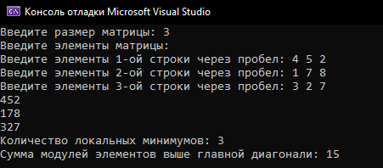
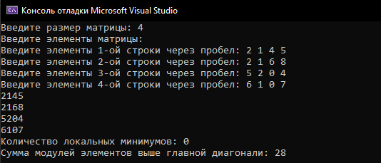

6. Анализ результатов и выводы
В тестовом примере была введена размерность массива m*n=3*3. Далее был выведен на экран исходный массив.
Далее программа нашла количество локальных минимумов, 3. А также была найдена сумма модулей элементов выше главной диагонали, 15.
В ходе выполнения данной лабораторной работы были закреплены навыки работы с подпрограммами (процедуры и функции), а также усвоены навыки работы с двумерными массивами.

